Z A P I S N I K
16. sjednice Vijeća Mjesnog odbora Perjavica - Borčec održane 8. rujna 2026.
Zagreb, Medpotoki 32 s početkom u 18,00 sati

Nazočni članovi Vijeća:
Željka Tomljenović Cvijin, Miroslav Cvijin, Karolina Kvesić, Anton Vidas, Ana Vučković, Sandra Bojmić, Dane Lozušić i Luka De Marco.

Odsutni članovi Vijeća :
Anamarija Brkić.

Predsjedava gospodin Luka De Marco, predsjednik Vijeća.

Zapisnik vodi: Luka De Marco

Predsjednik konstatira da je nazočno 8 od ukupno 9 članova Vijeća, što znači da Vijeće može pravovaljano odlučivati, te otvara 16. sjednicu Vijeća Mjesnog odbora.

Predsjednik Vijeća daje zapisnik 15. sjednice na verifikaciju.
Vijeće prihvaća tekst Zapisnika 15. sjednice Vijeća, bez izmjena.

Na prijedlog predsjednika Vijeće jednoglasno utvrđuje

DNEVNI RED

1. | Zaključak o dopuni prijedloga za Program građenja komunalne infrastrukture na području Grada Zagreba u 2027. - donošenje zaključka
2. | Zaključak o upuštanju rubnjaka kod pješačkog prijelaza na križanju Gospodske ulice i Ulice Dragutina Krapeca - donošenje zaključka
3. | Pitanja, prijedlozi i obavijesti
Ad1. Zaključak o dopuni prijedloga za Program građenja komunalne infrastrukture na području Grada Zagreba u 2027. - donošenje zaključka

Uvodno obrazloženje iznosi Predsjednik Vijeća Luka De Marco.

U raspravi nitko ne sudjeluje.

Vijeće jednoglasno donosi

Zaključak o dopuni prijedloga za Program građenja komunalne infrastrukture na području Grada Zagreba u 2027.

(Zaključak se prilaže ovom zapisniku i njegov je sastavni dio.)

Ad2. Zaključak o upuštanju rubnjaka kod pješačkog prijelaza na križanju Gospodske ulice i Ulice Dragutina Krapeca

Uvodno obrazloženje iznosi Predsjednik Vijeća Luka De Marco.

U raspravi nitko ne sudjeluje.

Vijeće jednoglasno donosi

Zaključak o upuštanju rubnjaka kod pješačkog prijelaza na križanju Gospodske ulice i Ulice Dragutina Krapeca

(Zaključak se prilaže ovom zapisniku i njegov je sastavni dio.)

Ad3. Pitanja, prijedlozi i obavijesti

Predsjednik obavještava članove Vijeća o nemogućnosti dolaska predstavnika Komunalnog odjela te najavio ponavljanje poziva za 17. sjednicu. Također, Vijeće je raspravljalo je o valjanosti snimki građana kao dokaza pri prijavama komunalnih prekršaja putem aplikacije MojZG. Predsjednik je izvijestio o devastaciji stupića u okolici škole, mogućim dokazima i svjedoku te troškovima sanacije.

Pitanja i prijedlozi članova Vijeća:

Član Vijeća | Kratak sadržaj pitanja ili prijedloga
Miroslav Cvijin | Istaknuo je potrebu uspostave bolje komunikacije s Komunalnim redarstvom i učinkovitijeg rješavanja zahtjeva i pritužbi građana. Otvorio je pitanje opravdanosti ponovnog popravljanja komunalne infrastrukture s obzirom na učestala uništavanja. Upoznao je Vijeće s primjedbom građana iz Ulice Orešje koja se odnosi na stanje ceste, nogostupa i pristupačnost te na dodatno opterećenje zbog nove gradnje.
Željka Tomljenović Cvijin | Naglasila je da Vijeće, kao predstavničko tijelo izabrano od građana, mora imati mogućnost provoditi svoj program.
Dane Lozušić | Istaknuo je važnost osobnog reagiranja i upozoravanja građana na kršenje komunalnih pravila.
Anamarija Brkić | Navodi primjer nepropisnog parkiranja na autobusnoj stanici, u kojemu ni upozorenje građaninu nije bilo dovoljno da makne automobil.

Sjednica je završila u 18:47 sati.

KLASA: 024-08/26-003/1874
URBROJ: 251-13-11-3/014-26-2
Zagreb, 8. rujna 2026.

Zapisnik uredio: Mislav Lukšić

Predsjednik
Vijeća Mjesnog odbora
Perjavica - Borčec

Luka De Marco

Na temelju članka 100. Statuta Grada Zagreba (Službeni glasnik Grada Zagreba (23/16, 2/18, 23/18, 3/20, 3/21, 11/21 - pročišćeni tekst, 16/22), Vijeće Mjesnog odbora Perjavica - Borčec na 16. sjednici, 8. rujna 2026., donijelo je

Z A K LJ U Č A K
o dopuni prijedloga za Program građenja komunalne
infrastrukture na području Grada Zagreba u 2027.

- Vijeće Mjesnog odbora Perjavica - Borčec predlaže da se sljedeće akcije uvrste u
Program građenja komunalne infrastrukture na području Grada Zagreba u 2027.:

- Izgradnja javne rasvjete u ulici Orešje, na lokacijama k.č.br. 2734/6 k.o. Gornji Stenjevec i 2734/1 k.o. Gornji Stenjevec

- Zaključak dostaviti Vijeću Gradske četvrti Podsused – Vrapče.

KLASA: 024-08/26-003/1874
URBROJ: 251-13-11-3/014-26-3
Zagreb, 8. rujna 2026.

Predsjednik
Vijeća Mjesnog odbora
Perjavica - Borčec
Luka de Marco

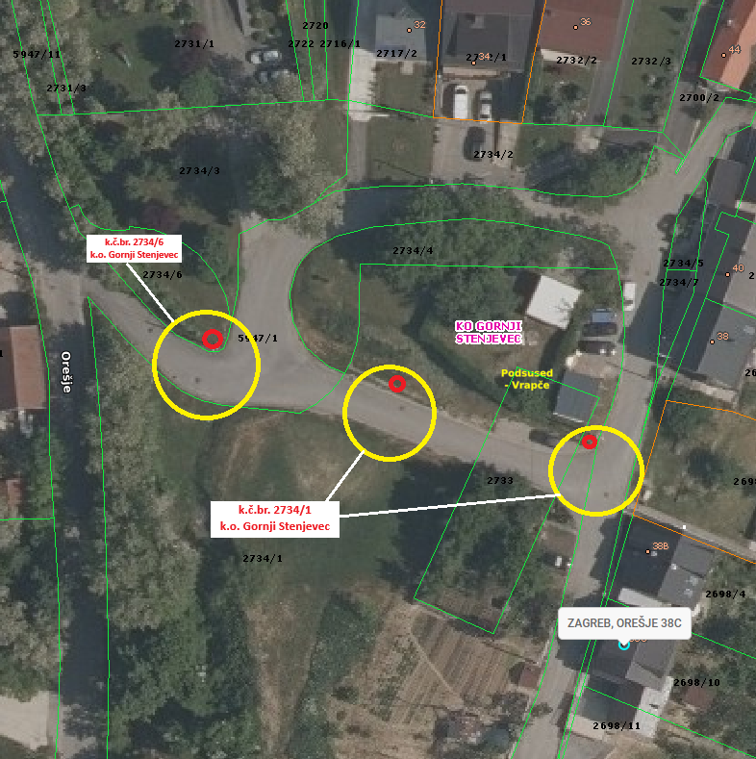
Prilog 1. – Mikrolokacije za izgradnju javne rasvjete u ulici Orešje, na lokacijama k.č.br. 2734/6 k.o. Gornji Stenjevec i 2734/1 k.o. Gornji Stenjevec

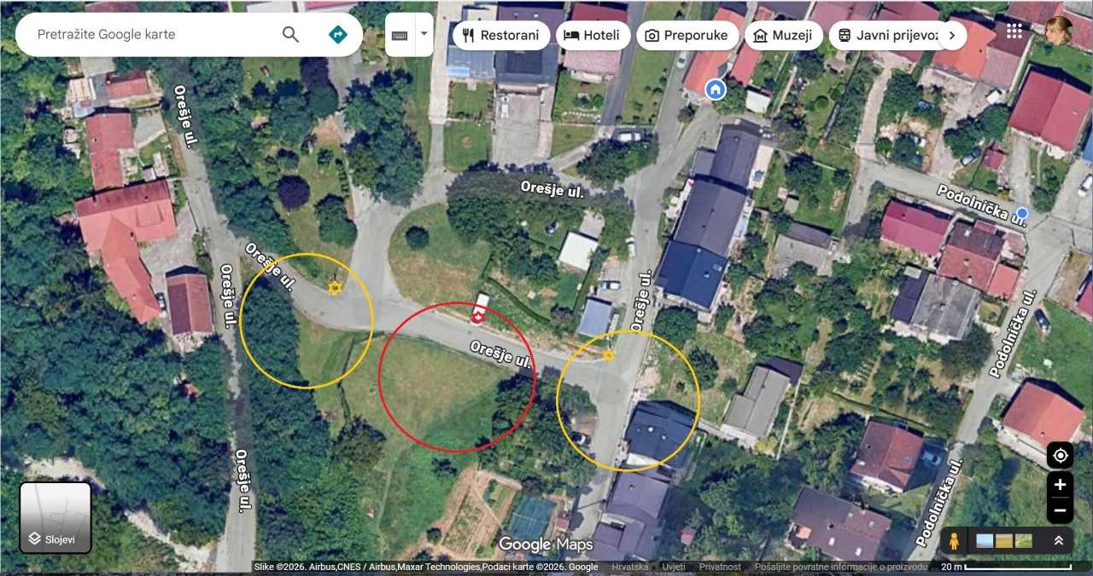

Na temelju članka 100. Statuta Grada Zagreba (Službeni glasnik Grada Zagreba (23/16, 2/18, 23/18, 3/20, 3/21, 11/21 - pročišćeni tekst, 16/22), Vijeće Mjesnog odbora Perjavica - Bor-čec na 16. sjednici, 8. rujna 2026., donijelo je

Z A K L J U Č A K
o upuštanju rubnjaka kod pješačkog prijelaza na križanju Gospodske ulice i Ulice Dragutina Krapeca

- Vijeće Mjesnog odbora Perjavica - Borčec razmatralo je prijedlog o upuštanju rubnjaka na križanju Gospodske ulice i Ulice Dragutina Krapeca.

- Vijeće je suglasno s prijedlogom upuštanju rubnjaka na križanju Gospodske ulice i Ulice Dragutina Krapeca.

- Prikaz mikrolokacije za upuštanje rubnjaka je sastavni dio ovog Zaključka.

- Ovaj zaključak dostavlja se Vijeću Gradske četvrti Podsused – Vrapče.

KLASA: 024-08/26-003/1874
URBROJ: 251-13-11-3/014-26-4
Zagreb, 8. rujna 2026.

Predsjednik
Vijeća Mjesnog odbora
Perjavica - Borčec

Luka De Marco

Prilog 1. – prikaz mikrolokacije za upuštanje rubnjaka



